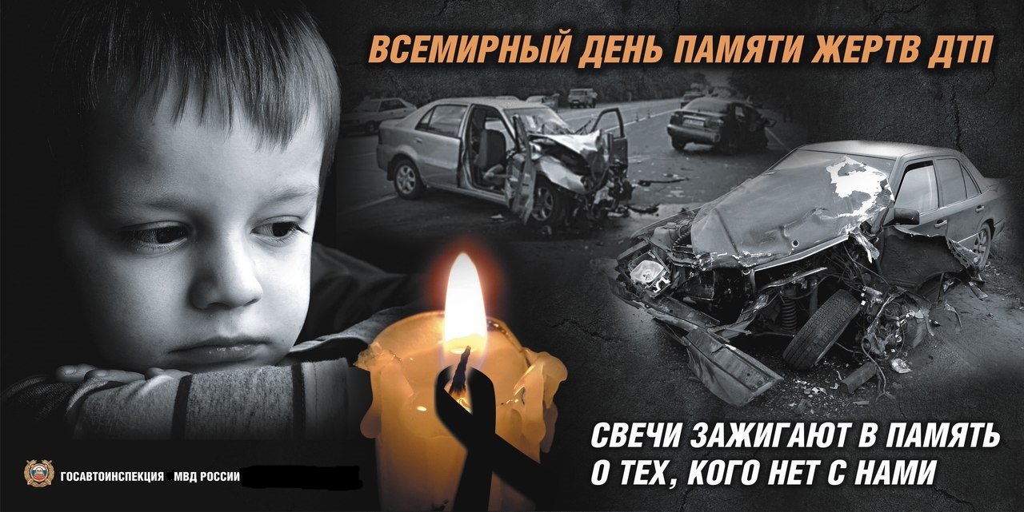

День памяти жертв ДТП!
Ежегодно, в третье воскресенье ноября, во всем мире отмечают День памяти жертв дорожных аварий. Дорожно-транспортный травматизм – одна из основных причин смертности молодых людей и детей в мире.
Этот день был учрежден для того, чтобы почтить память жертв дорожно-транспортных происшествий и выразить соболезнование их родственникам, которым приходится переживать эмоциональные и практические последствия этих трагических событий.
Это международное событие призвано привлечь внимание всех людей планеты к печальному факту: во всем мире в результате дорожно-транспортных происшествий ежедневно погибает более трех тысяч человек и около 100 тысяч получают серьезные травмы. Большая часть из погибших и пострадавших — молодежь. Цель Всемирного дня памяти жертв дорожно-транспортных аварий заключается в том, чтобы почтить память жертв дорожно-транспортных происшествий и выразить соболезнования членам их семей, а также еще раз напомнить правительствам государств и ответственным организациям о необходимости обеспечить безопасность дорожного движения для всех граждан.
Жертвы дорожно-транспортных аварий – это не только погибшие, но и раненые, получившие серьезные травмы, ставшие инвалидами – их жизнь навсегда делится на «до» и «после».
На территории Володарского муниципального района за 10 месяцев 2022 года зарегистрировано 10 ДТП в которых пострадали дети (10 месяцев 2021г.-8) , рост (25,0 %), в погибло -0 человек (10 месяцев 2021г.-0), получили ранения 11 человек (10 месяцев 2021г.-10), рост на 10%. По категории участников пострадавшие несовершеннолетние являются: водитель-2, пассажир-7, велосипедист-1, пешеход-1.
20 ноября в преддверии Международного дня памяти жертв ДТП Госавтоинспекцией Володарского района совместно с отрядом ЮИД СОШ №10 Володарского муниципального района проведена профилактическая акция, где юные инспектора дорожного движения обращались к водителям быть предельно внимательными при управлении транспортом, особенно вблизи школ и детских садов, контролировать скорость движения, а также обеспечить безопасность при перевозке детей.
Госавтоинспекция обращается к водителям и пешеходам: Уважаемые участники дорожного движения! Помните, что чрезмерная самоуверенность, игнорирование правил дорожного движения и пренебрежение к окружающим зачастую приводит к трагическим последствиям. Госавтоинспекция в очередной раз акцентирует внимание на том, что безопасность каждого участника дорожного движения, прежде всего, зависит от самого человека, его понимания необходимости правильного выбора поведения на дорогах и желания соблюдать нормы дорожной безопасности.

